Лабораторна робота № 2
Тема: Ознайомлення з роботою Microsoft SQL-сервером. Створення таблиць і діаграм БД.

Методичні рекомендації.

Основні відомості про SQL-сервер
Основними задачами системи SQL-сервер є організація одночасного доступу до даних великої кількості користувачів, а також маніпуляція інформацією, що зберігається в базі даних. SQL-сервер підтримує реляційну модель даних
У системах, організованих в архітектурі клієнт/сервер, підтримується колективний доступ до даних. Тут кожен комп'ютер здійснює операції, пов'язані із зберіганням, доступом і обробкою даних. При цьому виконувані задачі розділяються між сервером і робочою станцією.
Короткий огляд основних утиліт і додатків
Основні операції, пов'язані з управлінням роботою SQL-серверу, здійснюються за допомогою ряду утиліт, що входять до складу системи.
SQL Server Books Online - додаток, що надає доступ до довідкової інформації SQL-серверу.
SQL Server Query Analyzer - утиліта, що дозволяє виконувати команди мови запитів Transact-SQL;
ISQL - утиліта, що функціонує в середовищі DOS аналогічно SQL Server Query Analyzer;
SQL Server Service Manager - утиліта, що виконує роботу, пов'язану із запуском, зупинкою і тимчасовим припиненням роботи SQL-серверу;
SQL Server Enterprise Manager - утиліта, що надає користувачу можливості адміністрування SQL-серверу, доступу до всіх його об'єктів, а також запуску різних утиліт і додатків (зокрема вищеописаних).
SQL Server Query Analyzer
Дана утиліта надає можливість виконання операторів Transact-SQL в базі даних SQL-серверу. Ця утиліта функціонує в середовищі Windows, що робить її зручніше у використовування. При запуску система в діалоговому вікні (мал. 1) запрошує ім'я SQL-серверу, ім'я користувача і його пароль. Скориставшися введеною інформацією, система здійснює підключення утиліти до даного SQL-серверу.
Основне вікно утиліти розділене на дві частини. У верхній частині користувачем здійснюється введення команд, що вимагають виконання. Після закінчення введення слід скористатися кнопкою запуску SQL-запиту, після чого в нижній частині даного вікна відобразяться результати виконання запиту.
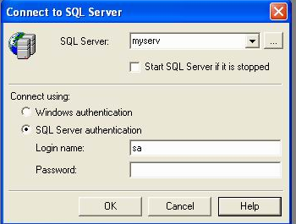
Мал. 1. Підключення утиліти Query Analyzer до SQL-серверу
SQL Server Service Manager
Дана утиліта представляє можливості запуску, зупинки і тимчасового припинення (паузи) роботи SQL-серверу. Її запуск може здійснюватися тільки на комп'ютері сервері, тобто використовування даної утиліти на комп'ютері робочої станції неможливе. У діалоговому вікні утиліти (див. мал. 2) представлені наступні можливості управління системою:
Server - за наявності на комп'ютері декількох серверів баз даних, в даному полі вибирається ім'я серверу, що вимагає запуску;
Services - в цьому полі здійснюється вибір служб, за допомогою яких клієнти матимуть доступ до баз даних SQL-серверу;
- Start/Continue - запуску SQL-серверу;
- Pause - тимчасове припинення роботи SQL-серверу, причому для продовження роботи слід скористатися опцією Start/Continue;
- Stop - повна зупинка роботи SQL-серверу;
Auto-start service when OS starts — вибір даної опції приведе до автоматичного запуску SQL-серверу при завантаженні операційної системи.
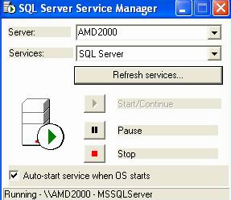
Мал...2 Основне вікно утиліти SQL Server Service Manager
SQL Server Enterprise Manager
Дана утиліта дозволяє виконувати всі основні операції адміністрування SQL-серверу, З її допомогою можна здійснювати запуск всіх утиліт і додатків, що входять до складу SQL-серверу. Наявність утиліти на комп'ютері дозволяє здійснювати конфігурацію і видалених серверів, тобто утиліта може запускатися не тільки на самому сервері, але і на комп'ютері робочої станції
Основне вікно системи (див. мал. 3) дуже схоже на Провідник Windows. У лівій частині знаходяться основні об'єкти SQL-серверу. Використовування символів + і - зліва від назви об'єкту дозволяє розкривати його складові, що в свою чергу, дає можливість їх редагування. При виборі необхідного об'єкту, опції настройки його параметрів відображаються в правій частині вікна утиліти.
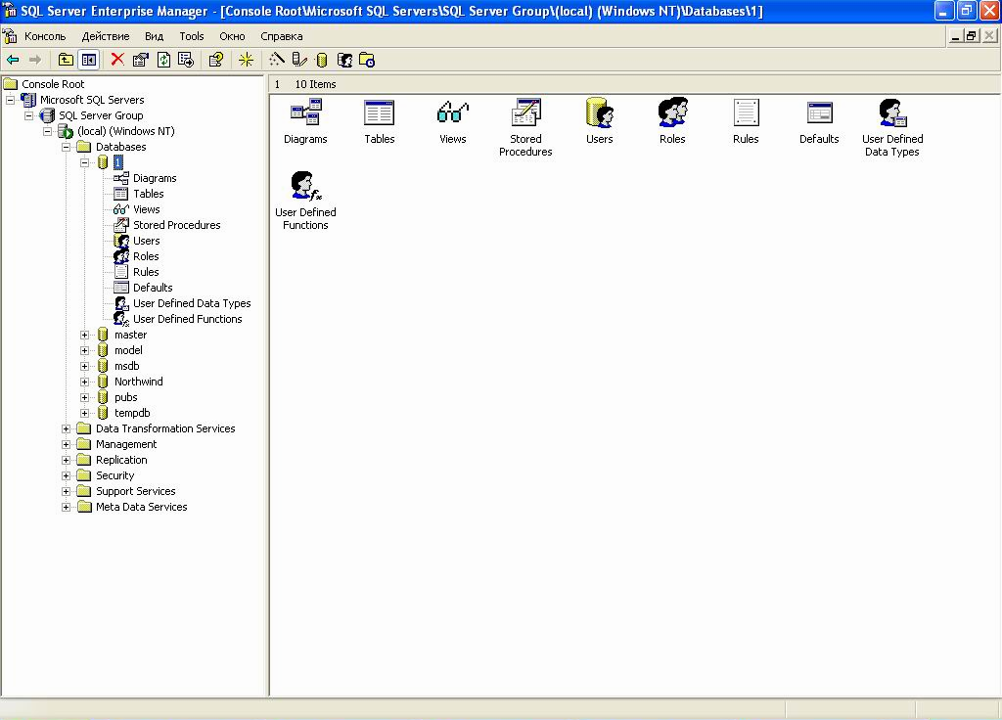

Мал. 3. Основне вікно утиліти SQL Server Enterprise Manager

Бази даних і їх властивості
Процес створення бази даних в системі SQL-сервер складається з двох етапів: створення власне бази даних і її журналу транзакцій. Дана інформація розміщується у відповідних файлах, що мають розширення *.mdf для бази даних, і *.ldf -для журналу транзакцій. У файлі бази даних записується інформація про основні її об'єкти - таблиці, індекси і т.д.-а у файл журналу транзакцій інформація про процес роботи з транзакціями (контроль цілісності даних, стан бази даних до і після виконання транзакції).
Створення бази даних в системі SQL-сервер може здійснюватися наступними способами:
• За допомогою команди CREATE DATABASES.
• За допомогою утиліти SQL Server Enterprise Manager.
Процедура створення бази даних в SQL-сервері вимагає наявності прав адміністратора серверу.
Наступним кроком буде вибір групи Databases в списку використовуваного SQL-серверу Результатом цієї дії буде відображення в правій частині діалогового вікна утиліти всіх наявних (залежно від установки Display SQL Server state in console мал. 4) баз даних на використовуваному сервері Графічне відображення баз даних в утиліті SQL Server Enterprise Manager здійснюється за допомогою спеціальних значків - піктограм (див. мал. 4). Вибір команди New Database меню Action дозволяє створити нову базу даних у використовуваному сервері. Результатом цієї дії буде відображення на екрані діалогового вікна введення параметрів

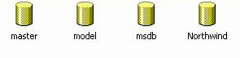
Мал. 4. Піктограми відображення баз даних SQL-серверу
У полі Name даного діалогового вікна указується ім'я створюваної бази даних. При цьому в списку Database files відображається ім'я файлу, який буде створений для цієї бази даних. Тут також можна змінити ім'я, шлях і початковий розмір цього фата. Якщо в процесі використовування бази даних планується розміщення її на декількох дисках, то в цьому випадку можна створити так звані вторинні файли бази даних (secondary - розширення *.ndf). Для цього а списку Database files слід додати ім'я нового файлу бази даних, вказати до нього шлях і початковий розмір. В цьому випадку в первинному (primary) файлі розташовується основна інформація про базу даних. При браку вільного місця для первинного файлу бази даних інформація, що додається, розміщуватиметься у вторинних файлах.
Опція Automatically grow file даного діалогового вікна дозволяє або забороняє автоматичне зростання розміру бази даних. При цьому приріст зростання можна вказати за допомогою абсолютної величини в мегабайтах (In megabytes) або процентному співвідношенні (By percent).
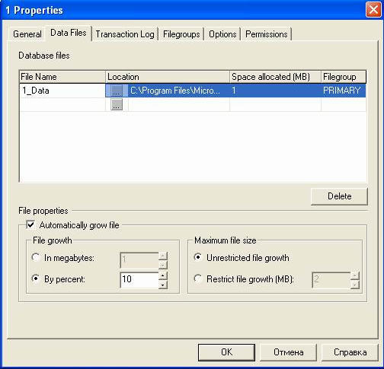
Мал. 5. Діалогове вікно створення бази даних
Основні об'єкти структури бази даних SQL-серверу
Об'єкт - Опис
Tables - Таблиці бази даних
Views - Види, що дозволяють відображати дані з таблиць
Stored Procedures - Процедури, що зберігаються
Extended Stored Procedures - Додаткові процедури, що зберігаються
Users - Користувачі, що володіють дозволом до доступу в базу даних
Roies - Ролі бази даних, дозволяючі об'єднувати користувачів в групи для здійснення доступу до даних
Rules - Правила бази даних
Defaults - Стандартні установки бази даних
User Defined Data Types - Визначувані користувачем типи даних.

Таблиці бази даних
Виберіть в списку об'єктів бази даних групу Tables, після чого в правій частині утиліти SQL Server Enterprise Manager буде відображений список всіх її таблиць, у тому числі і системних. Виконайте команду New Table меню Action, після чого на екрані відобразиться запит введення імені створюваної таблиці. Для зручності рекомендується використовування символів у верхньому регістрі в назві таблиць, що дозволить візуально відрізняти призначені для користувача таблиці від системних.
Для прикладу скористаємося структурою таблиці STUDENTS.
Отже, на запит введення імені слід ввести STUDENTS, після чого підтвердити введення натисненням кнопки ОК. Потім утиліта відобразить на екрані вікно дизайнера таблиць (див. мал. 6). У колонку Column Name необхідно буде ввести назву стовпця таблиці (у нашому випадку SNUM), після чого визначити його тип даних, скориставшися колонкою Datatype вікна дизайнера. Тут у випадному списку відображається перелік всіх доступних типів даних, визначених в SQL-сервері. Після вибору типу даних для створюваного поля система автоматично підставить для нього параметри Length (розмір поля). Precision (десятковий розмір) і Scale (точність числового типу даних). Залежно від типу даних система визначить доступ до редагування цих параметрів
Якщо необхідно провести видалення рядка в дизайнері таблиць, то для цього потрібно клацнути мишею на кнопку > розташовану зліва від даного рядка, що приведе до її виділення. Натиснення кнопки Delete викликає діалогове вікно запиту на її видалення.
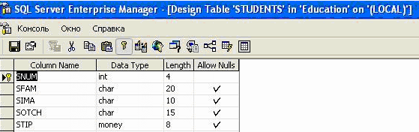
Мал. 6. Діалогове вікно дизайнера таблиць
Якщо введення даних в створюване поле вимагає наявності якого-небудь значення, встановлюваного за умовчанням, то його слід ввести в колонці DefaultValue вікна дизайнера таблиці. У таблиці STUDENTS зручно скористатися даною можливістю при вказівці мінімальної стипендії студентам учбового закладу. Введення в колонці Default Value для поля STIP значення 17 дозволить автоматично встановлювати цю суму для кожного студента, що додається. При використовуванні цієї можливості слід бути особливо акуратним, оскільки можна встановити, наприклад, мінімальну стипендію новому відміннику або двієчнику, розмір стипендії яких відрізняється від вживаного за умовчанням.
Як вже наголошувалося раніше, в СУБД є підтримка так званих NULL значень. За допомогою SQL-серверу можна визначити їх використовування в таблицях. Іншими словами, прибравши прапорець в колонці Allow Nulls для деякого поля, можна зажадати обов'язкове введення значень в це поле. Наприклад, цим можна скористатися при введенні номерів студентських квитків в полі SNUM. Це поле є ключовим (про створення ключових полів за допомогою SQL Server Enterprise Manager буде сказано нижче), що, у свою чергу, зажадає обов'язкове введення значень.
При створенні таблиці можна визначити так звану властивість Identiy для якого-небудь її поля. Ця властивість дозволяє автоматично збільшувати на вказану величину значення, що вводиться в полі, при кожному додаванні нового запису в таблицю.
Іншими словами, якщо виникає необхідність в додаванні до таблиці поля, що автоматично збільшує своє значення (наприклад, поле-лічильник), то для нього вимагається набудувати властивість Identity. Для цього в першу чергу в полі слід прибрати прапорець Allow Nulls, щоб уникнути невизначеності інформації. Наступним кроком буде установка прапорця в полі Identity, після чого вимагається ввести початкове значення Identity Seed і значення-інкремент Identity Increment (сума, що додається).

Нормалізація бази даних. Використання методики «сутність-зв’язок»
Нормалізація таблиць — це формальний апарат обмежень на формування таблиць, що описує розбивку таблиць на дві або більше частини що забезпечує застосування кращих методів додавання, зміни й видалення даних; або ще простіше — процес представлення даних у вигляді простих двовимірних таблиць, що дозволяє усунути дублювання цих даних і забезпечує несуперечність збережених у базі даних. Таким чином, остаточною метою нормалізації є одержання такого проекту бази даних, у якому будь-яка частина інформації зберігається лише в одному місці, тобто виключається надмірність інформації.
Для зв'язування таблиць використовуються первинний і зовнішній ключі. Первинний ключ дозволяє однозначно ідентифікувати рядок у таблиці. Як первинний ключ можна використовувати один або більше існуючих стовпців або створити новий. Жодне поле, що входить до складу ключа, не повинне приймати невизначені значення. Якщо первинний ключ займає багато місця, наприклад складається з декількох стовпців (являє собою строковий стовпець), то іноді прибігають до створення додаткового стовпця, що був би унікальний. Крім того, створення нового стовпця полегшує зміну даних у таблиці. Наприклад, якщо як первинний ключ обрати номер паспорта й використовувати його для зв'язку із залежними таблицями, то при зміні номера паспорта (у результаті його втрати або заміни) прийдеться змінити номер паспорта як у головній, так і у всіх залежних таблицях. Створення спеціалізованого стовпця для первинного ключа знімає цю проблему, тому що можна буде із упевненістю сказати, що значення цього стовпця для конкретного рядка не зміниться за увесь час існування таблиці.
Зовнішній ключ створюється в залежній таблиці, що посилається на дані в головній таблиці. Значення в стовпці (або стовпцях) до зовнішнього ключа завжди повинне існувати в головній таблиці або бути невизначеним. У той же час значення первинного ключа в одному з рядків головної таблиці може бути не зв'язане з жодним рядком у залежній таблиці.
Індекси являють собою структуру, що дозволяє виконувати прискорений доступ до рядків таблиці на основі значень одного або більше її стовпців. Наявність індексу може істотно підвищити швидкість виконання деяких запитів і скоротити час пошуку необхідних даних за рахунок фізичного або логічного їх впорядкування. Індекс – це набір посилань, упорядкованих по певному стовпцю таблиці, який у цьому випадку буде називатися індексованим стовпцем. Хоча індекс і пов'язаний з конкретним стовпцем (або стовпцями) таблиці, все-таки він є самостійним об'єктом бази даних.
Фізично індекс – усього лише впорядкований набір значень із індексованого стовпця з вказівниками на місця фізичного розміщення вихідних рядків у структурі бази даних. Коли користувач виконує запит, що звертається до індексованого стовпця, СКБД автоматично аналізує індекс для пошуку необхідних значень.
Однак, оскільки індекси повинні обновлятися системою при кожному внесенні змін у їхню базову таблицю, вони створюють додаткове навантаження на систему.
Індекси звичайно створюються з метою задоволення певних критеріїв пошуку після того, як таблиця вже перебувала якийсь час у роботі й збільшилася в розмірах. Створення індексів не передбачено стандартом SQL, однак більшість діалектів підтримують як мінімум наступний оператор:
CREATE [ UNIQUE ] INDEX ім'я_індексу
ON ім'я_таблиці(ім'я_стовпця[ASC|DESC][,...n])
Зазначені в операторі стовпці становлять ключ індексу. Індекси можуть створюватися тільки для базових таблиць, але не для представлень. Якщо в операторі зазначене ключове слово UNIQUE, унікальність значень ключа індексу буде автоматично підтримуватися системою. Вимога унікальності значень обов'язково для первинних ключів, а також можливо й для інших стовпців таблиці (наприклад, для альтернативних ключів). Хоча створення індексу допускається в будь-який момент, при його побудові для вже заповненої даними таблиці можуть виникнути проблеми, пов'язані з дублюванням даних у різних рядках. Отже, унікальні індекси (принаймні, для первинного ключа) має сенс створювати безпосередньо при формуванні таблиці. У результаті система відразу візьме на себе контроль за унікальністю значень даних у відповідних стовпцях.
Якщо створений індекс згодом виявиться непотрібним, його можна видалити за допомогою оператора
DROP INDEX ім'я_індексу

Індивідуальне завдання
Створіть базові таблиці, використовуючи Microsoft SQL Server.
Приклад базових таблиць
У таблиці СТУДЕНТИ (STUDENTS) міститься п'ять полів з інформацією про студентів:
- SNUM - номер студентського квитка;
- SFAM - прізвище студента;
- SIMA - ім'я студента;
- SOTCH - по батькові студента;
- STIP - розмір одержуваної студентом стипендії.

Таблиця 1. Студенти
STUDENTS
SNUM | SFAM | SIMA | SOTCH | STIP
3412 | Поляків | Анатолій | Олексійович | 50.00
3413 | Старова | Любов | Михайлівна | 17.00
3414 | Гріценко | Володимир | Миколайович | 0.00
3415 | Котенко | Анатолій | Миколайович | 0.00
3416 | Нагірний | Євгеній | Васильович | 75.50

У таблиці ПРЕДМЕТИ (PREDMET), що складається з п'яти полів, міститься інформація про учбові предмети. Призначення полів таблиці наступне.
- PNUM - номер (код) учбового предмету;
- PNAME- найменування учбового предмету;
- TNUM - номер (код) викладача;
- HOURS - тривалість учбової дисципліни в годиннику;
- COURS - курс, на якому ведеться даний учбовий предмет.

Таблиця 2. Предмети
PREDMET
PNUM | PNAME | TNUM | HOURS | COURS
2001 | Фізика | 4001 | 34 | 1
2002 | Хімія | 4002 | 68 | 1
2003 | Математика | 4003 | 68 | 1
2004 | Філософія | 4005 | 17 | 2
2005 | Економіка | 4004 | 17 | 3
У таблиці ВИКЛАДАЧІ (TEACHERS), що складається з п'яти полів, міститься інформація про викладачів. Поля таблиці наступні:
- TNUM - код викладача;
- TFAM - прізвище викладача;
- TIMA - ім'я викладача;
- ТОТСН - по батькові викладача;
- TDATE - дата ухвалення викладача на роботу.

Таблиця 3. Викладачі
TEACHERS
TNUM | TFAM | TIMA | TOTCH | TDATE
4001 | Іванова | Валентина | Іванівна | 01/04/1984
4002 | Петров | Олег | Володимирович | 01/09/1997
4003 | Сидоров | Віталій | Володимирович | 01/09/1988
4004 | Петренко | Любов | Олексіївна | 01/09/1988
4005 | Міхайлов | Ігор | Дмитрович | 10/05/1989
У таблиці УСПІШНІСТЬ (USP), що складається з п'яти полів, зберігається інформація про успішність студентів по учбових дисциплінах. Поля таблиці наступні:
- UNUM - код факту здачі учбової дисципліни;
- OCENKA - оцінка, одержана студентом по учбовому предмету;
- UDATE - дата здачі;
- SNUM - номер студентського квитка;
- PNUM - код учбового предмету.

Таблиця 4. Успішність
USP
UNUM | OCENKA | UDATE | SNUM | PNUM
1001 | 5 | 10/06/1999 | 3412 | 2001
1002 | 4 | 10/06/1999 | 3413 | 2003
1003 | 3 | 11/06/1999 | 3414 | 2005
1004 | 4 | 12/06/1999 | 3412 | 2003
1005 | 5 | 12/06/1999 | 3416 | 2004

Контрольні запитання

- Способи створення таблиць в Microsoft SQL-сервером.
- Особливості використовування режиму Конструктор при створенні таблиці.
- Визначення первинного ключа і альтернативного ключа таблиці.
- Типи полів, які використовуються в таблицях Microsoft SQL-сервер.
- Властивості полів, існуючих в таблицях Microsoft SQL-сервер, і їх коротка характеристика.
- Характеристика розмірів, які може приймати поле, числового типу.

